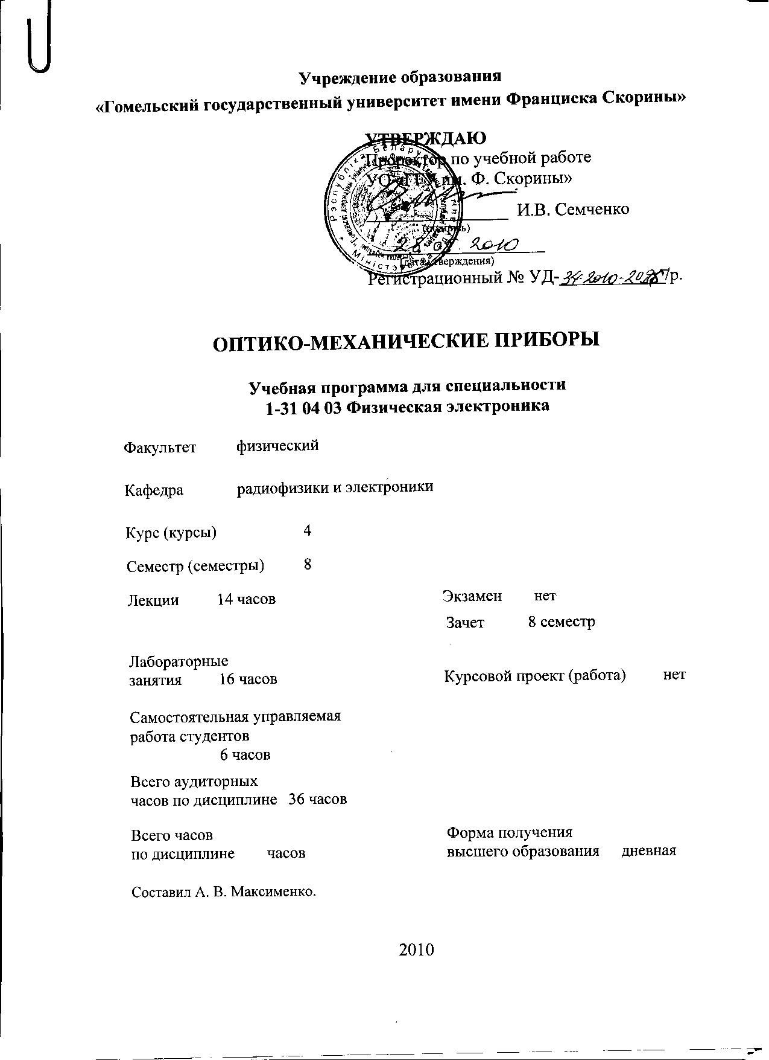
Учреждение образования
«Гомельский государственный университет имени Франциска Скорины»

УТВЕРЖДАЮ
Проректор по учебной работе
УО «ГГУ им. Ф. Скорины»

________________ И.В. Семченко
(подпись)
____________________
(дата утверждения)
Регистрационный № УД-____________/р.

оптико-механические приборы

Учебная программа для специальности
1-31 04 03 Физическая электроника

Факультет физический

Кафедра радиофизики и электроники

Курс (курсы) 4

Семестр (семестры) 8

Лекции 14 часов Экзамен нет
Практические (семинарские) я xx часа Зачет 8 семестр

Лабораторные
занятия 16 часов Курсовой проект (работа) нет

Самостоятельная управляемая

работа студентов
6 часов

Всего аудиторных
часов по дисциплине 36 часов

Всего часов Форма получения
по дисциплине часов высшего образования дневная

Составил А. В. Максименко.

2010
Учебная программа составлена на основе учебной программы, утвержденной _____ ________________ 2010 г.,
регистрационный номер _____-________/_____

Рассмотрена и рекомендована к утверждению в качестве рабочего варианта
на заседании кафедры радиофизики и электроники

___ __________ 2010 г., протокол № __

Заведующий кафедрой
доцент ____________ В. Н. Мышковец

Одобрена и рекомендована к утверждению
Методическим советом физического факультета

___ __________ 2010 г., протокол № __

Председатель
доцент ____________ Е.А. Дей

Пояснительная записка

Целью спецкурса является формирование у студентов системы знаний о физических основах работы оптико-механических приборов, их узлов и элементов, а также о принципах проектирования оптико-механических приборов.
Основные задачи спецкурса:
- ознакомление с основными процессами, происходящими при прохождении оптического излучения через оптическую систему;
- усвоение физических основ работы оптико-механических приборов;
- формирование навыков и умений при работе с оптико-механическими приборами.
Общее количество часов – ; аудиторное количество часов — 36, из них: лекции — 14, лабораторные занятия — 16, самостоятельная управляемая работа студентов (СУРС) — 6 . Форма отчётности — зачет.

Содержание учебного материала

Тема 1.Основы геометрической оптики.
Введение. Краткий исторический очерк. Цели и задачи спецкурса. Содержание. Оптическая система. Оптико-механический прибор. Классификация оптико-механических приборов. Основные понятия и законы геометрической оптики
Тема 2. Оптические детали.
Линзы. Отдельная линза в воздухе. Расчеты элементов линз. Типы линз. Апланатические линзы. Аксиконы. Основные типы призм для оптических систем. Оптические клинья. Компенсаторы. Светофильтры
Тема 3. Ограничение пучков лучей в оптических системах.
Диафрагмы и их назначение. Входной и выходной зрачки. Апертурная и полевая диафрагмы. Линейное и угловое поле. Виньетирование. Входное и выходное окна.
Тема 4. Глаз как оптическая система и приемник излучения.
Устройство глаза и его оптические характеристики. Монокулярное и бинокулярное и зрение. Условия эффективной работы глаза и учет его свойств, при проектировании оптических систем.
Тема 5. Аберрации оптических систем.
Понятие об аберрациях. Сферическая аберрация. Кома, астигматизм, дисторсия. Хроматическая аберрация. Вторичный спектр. Расчет аббераций оптических систем.
Тема 6. Телескопические системы.
Принципиальная схема телескопической системы. Типы телескопических систем. Основные оптические характеристики телескопических систем. Типы объективов и окуляров для телескопических систем. Коллектив в телескопической системе.
Тема 7. Лупа и оптическая система микроскопа.
Лупа и ее оптические характеристики. Типы луп. Микроскоп, его оптическая схема и характеристики. Типы объективов и окуляров микроскопов. Виды осветительных систем для микроскопов.
Тема 8. Оптико-механические приборы для контроля формы и чистоты обработки поверхностей.
Интерферометры, автоколлимационные и теневые приборы. Приборы для контроля чистоты обработки. Оптические системы контрольно-измерительных приборов, применяемых в приборостроении и машиностроении.
Тема 9. Спектральные и фотометрические приборы.
Принципиальная оптическая схема спектрального прибора. Классификация спектральных приборов. Основные характеристики оптических систем спектральных приборов. Призменные и дифракционные спектральные приборы. Приборы визуальной фотометрии. Фотоэлектрические фотометры. Рефрактометры.
Тема 10. Оптико-механические приборы и системы перспективных направлений.
Оптические системы устройств записи и считывания информации. Системы оптической обработки информации. Волоконно-оптические системы. Оптические медицинские приборы.

Учебно-методическая карта дисциплины

Номер раздела, темы,  занятия | Название раздела, темы, занятия; перечень изучаемых вопросов | Количество аудиторных часов |  |  |  | Материальное обеспечение занятия (наглядные, методические пособия и др.) | Литература | Формы контроля  знаний
Номер раздела, темы,  занятия | Название раздела, темы, занятия; перечень изучаемых вопросов | лекции | практические  (семинарские)  занятия | лабораторные  занятия | контролируемая  самостоятельная работа студента |  | Литература | Формы контроля  знаний
1 | 2 | 3 | 4 | 5 | 6 | 7 | 8 | 9
1 | Основы геометрической оптики  1. Введение. Краткий исторический очерк. Цели и задачи спецкурса. Содержание.  2. Оптическая система.  3. Оптико-механический прибор.  4. Классификация оптико-механических приборов.  5. Основные понятия и законы геометрической оптики. | 2 |  |  |  |  | [2]  [5]  [7] | Защита отчета по лаб. работе
2. | Оптические детали  1. Линзы.  2. Отдельная линза в воздухе.  3. Расчеты элементов линз.  4. Типы линз. Апланатические линзы. Аксиконы.  5. Основные типы призм для оптических систем.  6. Оптические клинья. Компенсаторы. Светофильтры. | 2 |  |  |  |  | [1]  [3]  [4]  [6] | Защита отчета по лаб. работе
3 | Ограничение пучков лучей в оптических системах  1.Диафрагмы и их назначение.  2. Входной и выходной зрачки.  3. Апертурная и полевая диафрагмы.  4. Линейное и угловое поле.  5. Виньетирование.  6. Входное и выходное окна. |  |  |  | 2 |  | [2]  [3]  [8] | Самостоятельная работа
1 | 2 | 3 | 4 | 5 | 6 | 7 | 8 | 9
4 | Глаз как оптическая система и приемник излучения  1. Устройство глаза и его оптические характеристики.  2. Монокулярное и бинокулярное и зрение.  3. Условия эффективной работы глаза и учет его свойств, при проектировании оптических систем. | 2 |  |  |  |  | [1]  [3] | Защита отчета по лаб. работе
5 | Аберрации оптических систем  1. Понятие об аберрациях.  2. Сферическая аберрация.  3. Кома, астигматизм, дисторсия.  4. Хроматическая аберрация. Вторичный спектр.  5. Расчет аббераций оптических систем. |  |  |  | 2 |  | [3]  [6]  [5] | Самостоятельная работа
6 | Телескопические системы  1. Принципиальная схема телескопической системы.  2. Типы телескопических систем.  3. Основные оптические характеристики телескопических систем.  4. Типы объективов и окуляров для телескопических систем.  5. Коллектив в телескопической системе. | 2 |  |  |  |  | [2]  [3]  [5] | Защита отчета по лаб. работе
7 | Лупа и оптическая система микроскопа  1. Лупа и ее оптические характеристики.  2. Типы луп.  3. Микроскоп, его оптическая схема и характеристики.  4. Типы объективов и окуляров микроскопов.  5. Виды осветительных систем для микроскопов. | 2 |  | 4 |  |  | [3]  [7]  [8]  [10] | Защита отчета по лаб. работе
8 | Оптико-механические приборы для контроля формы и чистоты обработки поверхностей  1. Интерферометры, автоколлимационные и теневые приборы. 2. Приборы для контроля чистоты обработки.  3. Оптические системы контрольно-измерительных приборов, применяемых в приборостроении и машиностроении. | 2 |  | 4 |  |  | [3]  [4]  [8]  [13] | Защита отчета по лаб. работе
9 | Спектральные и фотометрические приборы  1. Принципиальная оптическая схема спектрального прибора.  2. Классификация спектральных приборов.  3. Основные характеристики оптических систем спектральных приборов.  4. Призменные и дифракционные спектральные приборы.  5. Приборы визуальной фотометрии.  6. Фотоэлектрические фотометры. Рефрактометры. |  |  | 8 | 2 |  | [3]  [8]  [14] | Самостоятельная работа
10 | Оптико-механические приборы и системы перспективных направлений  1. Оптические системы устройств записи и считывания информации.  2. Системы оптической обработки информации.  3. Волоконно-оптические системы.  4. Оптические медицинские приборы. | 2 |  |  |  |  | [3]  [5]  [7]  [12]
 | Итого | 14 | - | 16 | 6

Информационно-методическая часть

Примерный перечень лабораторных работ

- Исследование поглощения света в растворах калориметром КФК-2.
- Определение преломляющих углов стеклянных призм и клиньев.
- Исследование поглощения и пропускания света в веществах спектрофотометром.
- Определение показателя преломления и средней дисперсии вещества.

Рекомендуемая литература

Основная
- Апенко М.И., Дубовик А.С. Прикладная оптика. – М.: Наука, 1982г.
- Бегунов Б.Н., Заказнов Н.П. Теория оптических систем. – М.: «Машиностроение», 1981г.
- Кулагин С.В. Оптико-механические приборы. – М.: «Машиностроение», 1975г.
- Андрейченко К.С. Оптика и оптические системы. – Минск, «Вышэйшая школа», 1986г.
- Заказнов Н.П.. Прикладная геометрическая оптика. – М.: «Машиностроение», 1984г.
- Сакин И.Л. Инженерная оптика. – Л.: «Машиностроение», 1976г.
- Гвоздева Н.П., Коркина К.И. Теория оптических систем и оптические измерения. – М.: «Машиностроение», 1981г.
- Прикладная оптика: Учебн. пособ. / Л. Г. Бебчук, Ю. В. Богачев, Н. П. Заказнов и др.; Под общ. Ред. Н. П. Заказнова. – М.: Машиностроение 1988г.
Дополнительная
- Креопалова Г.В. и др. Оптические измерения. – М.: «Машиностроение», 1987г.
- Афанасьев В.А. Оптические измерения. – М.: Высшая школа, 1981г.
- Русинов М. М. Техническая оптика. Л., Машиностроение, 1975г.
- Слюсарев Г. Г. Методы расчета оптических систем. Л., Машиностроение, 1969г.
- Беляев В. П., Федоров Б. Ф., Малышев А. В. Лазеры в клинической медицине. М.: Медицина, 1996г.
- Лазеры в клинической медицине (руководство для врачей) / Под ред. С. Д. Плетнева. М.: Медицина, 1981г.

ПРОТОКОЛ СОГЛАСОВАНИЯ УЧЕБНОЙ ПРОГРАММЫ
ПО ИЗУЧАЕМОЙ УЧЕБНОЙ ДИСЦИПЛИНЕ
С ДРУГИМИ ДИСЦИПЛИНАМИ СПЕЦИАЛЬНОСТИ

Название  дисциплины,  с которой  требуется согласование | Название  кафедры | Предложения  об изменениях в содержании учебной программы  по изучаемой учебной  дисциплине | Решение, принятое кафедрой, разработавшей учебную программу (с указанием даты и номера протокола)
Рекомендовать к утверждению учебную программу в представленном варианте
протокол № ___ от ___.___.2010

ДОПОЛНЕНИЯ И ИЗМЕНЕНИЯ К УЧЕБНОЙ ПРОГРАММЕ
ПО ИЗУЧАЕМОЙ УЧЕБНОЙ ДИСЦИПЛИНЕ
на _____/_____ учебный год

№№  пп | Дополнения и изменения | Основание

Учебная программа пересмотрена и одобрена на заседании кафедры
радиофизики и электроники
(протокол № ____ от ________ 200_ г.)
Заведующий кафедрой
радиофизики и электроники
к.ф.-м.н., доцент __________________ В. Н. Мышковец

УТВЕРЖДАЮ
Декан физического факультета УО «ГГУ им. Ф. Скорины»
к.ф.-м.н., доцент __________________ А.С. Хахомов

